

教师成长档案
用户手册

文档版本：01
软件版本：V002R001C02
发布日期：2019-6-26
天闻数媒科技（北京）有限公司

目录
版权声明 1
1 欢迎 2
1.1 系统概述 2
1.2 适用人群 2
1.3 更新记录 2
2 学校管理员 4
2.1 如何登录系统 4
2.2 首页 4
2.3 教师管理 5
2.4 认证审批 6
2.5 信息统计 7
2.5.1 工作情况一览 7
2.5.2 教师分布分析 8
2.5.3 获奖信息统计 9
2.5.4 综合得分统计 10
2.6 分值设定 11
3 老师 13
3.1 如何登录系统 13
3.2 个人主页 13
3.3 基本信息 14
3.4 教学档案 16
3.5 育人档案 19
3.6 进修档案 21
3.7 教研档案 23
3.8 师德档案 24
4 术语介绍 27
5 如何获取帮助 28
5.1 联系天闻前准备 28
5.2 如何使用文档 28
5.3 获取帮助途径 28
5.4 联系天闻方法 29

版权声明
Copyright @2019 天闻数媒科技（北京）有限公司.
版权所有，保留所有权利

未经天闻数媒科技（北京）有限公司明确书面许可，任何单位或个人不得擅自仿制、复制、誊抄或转译本书部分或全部内容。不得以任何形式或任何方式（电子、机械、影印、录制或其他可能的方式）进行商品传播或用于任何商业、赢利目的。
为天闻数媒科技（北京）有限公司注册商标。本文档提及的其他所有商标或注册商标，由各自的所有人拥有。
本手册所提到的产品规格和资讯仅供参考，如有内容更新，恕不另行通知。除非有特殊约定，本手册仅作为使用指导，本手册中的所有陈述、信息等均不构成任何形式的担保。

欢迎
欢迎您使用天闻数字教育解决方案！
本手册为方案配套的教师成长档案用户手册，用于指导用户正确使用教师成长档案。使用该系统前请仔细阅读本手册！

系统概述
教师成长档案主要是实现对教师个人信息、教师获奖、论文、进修培训、教学成果和师德档案等综合信息的管理，建立教师的工作档案，动态了解教师全方面的准确数据资料，对教师记录的档案进行认证，计入学年业绩考核范围。为学校对人才的培养、使用和综合评估及职称评定提供准确依据。

适用人群
本手册适用人群如下：
- 学校管理员
学校管理员负责教师管理，维护教师基本信息，审核认证教师的档案记录，设定教师档案分值标准。
- 老师
老师负责维护个人基本信息、个人教学、育人、进修、教研、师德信息，支持档案二维码分享，查看个人年度业绩数据得分。
- 游客
游客可查看老师分享的个人档案信息。

更新记录
更新记录累积了每次文档的更新情况。最新文档包含了之前所有版本的文档更新内容。

第1次发布
此为该文档第2次发布，配套软件版本为V002R001C02。

学校管理员
本节将为您介绍学校管理员在教师成长档案上的常用操作。

如何登录系统
启动浏览器，在地址栏输入访问地址：http://10.89.253.80/index.html（请根据实际情况配置IP及端口），单击回车键进入教师成长档案登录页面，如图2-1所示。
在登录界面上输入学校管理员账号与登录密码，单击“登录”按钮，进入教师成长档案首页。

首页
登录后默认进入教师成长档案首页，如图2-2所示。
通过首页，管理员可查看平台概况统计数据，相应老师的档案内容，最新活动及证书/活动汇总。
- 平台概况的环形图展示了“未记录档案人数”，“已记录档案但记录不完整人数”，“完整档案人数”，全校老师数量，记录成长档案的老师比例，完整档案的老师比例。

- 平台概况的雷达图展示了个人信息、教学档案、育人档案、进修档案、教研档案和师德档案，雷达图数值为单项平均完整度。
              - 首页
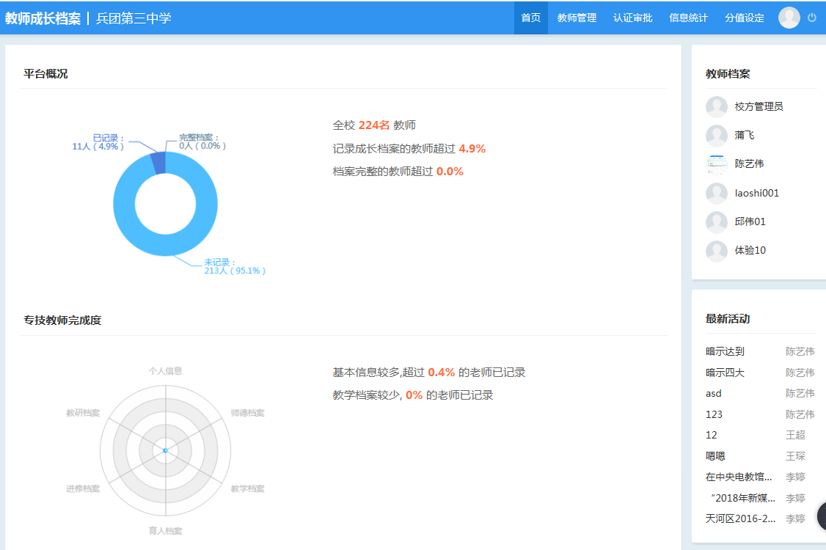

教师管理
在教师管理界面，可对教师进行各项管理操作，如图2-3所示。
- 单击某位教师账号后，将进入该教师的个人主页，可查看该教师的信息。
- 勾选的某位教师账号后，单击“编辑”按钮，可修改该教师的基本信息。
- 点击“高级筛选按钮”选择对应模块进行高级查询。
              - 教师管理
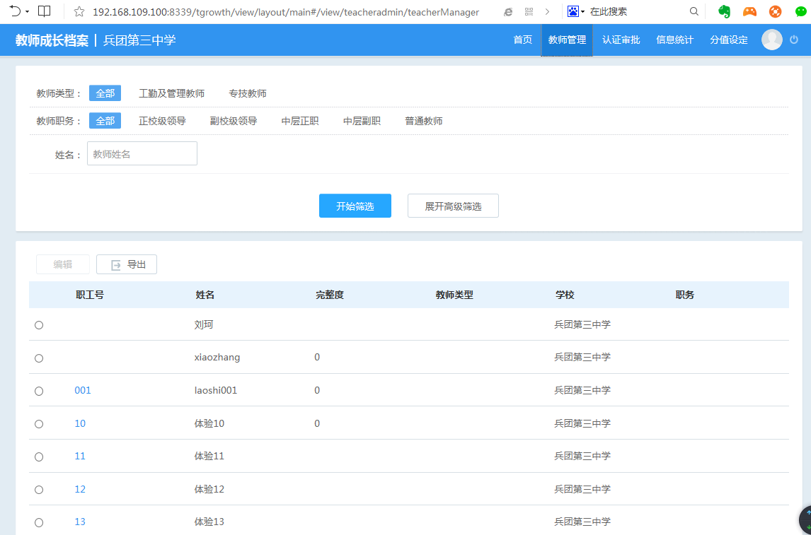

在教师管理界面，可对教师进行各项筛选查询，如图2-3所示。
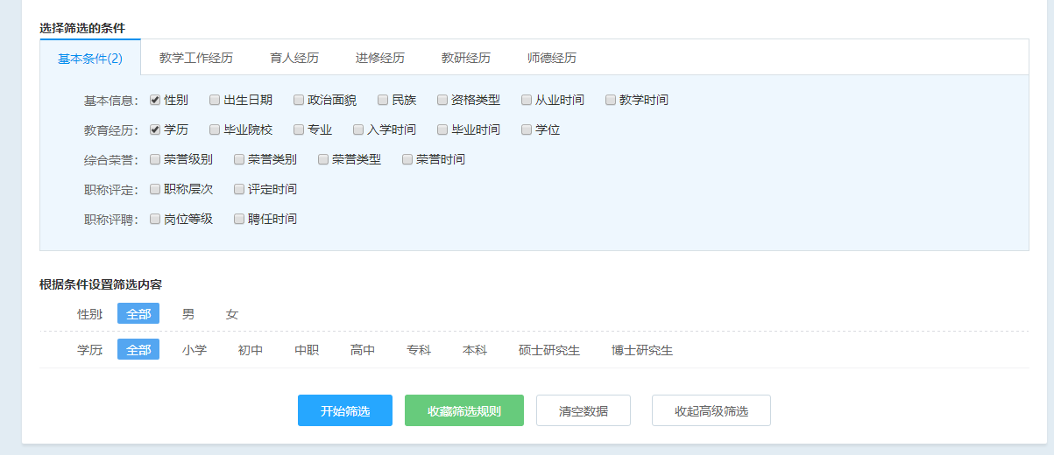

认证审批
在认证管理界面，可以对教师的各项认证信息（如个人荣誉、教学记录、育人成果、进修活动、教研活动、师德记录、）进行查看与管理操作。
默认展示当前学年的未认证记录。如图2-4所示。
- 单击某项认证信息所在行的“”图标，可编辑修改该认证信息内容，修改内容时，分值变化修改；
- 单击某项认证信息所在行的“”图标，选择确定可删除该认证信息内容；
- 单击某项认证信息所在行的“认证”，，弹出认证窗口，默认“认证通过”选项，管理员可选择“认证不通过”，需输入不通过的原因。
- 认证通过后，计算得分，不通过的回退到教师端显示不通过，教师可以操作编辑重新提交。
              - 认证审批
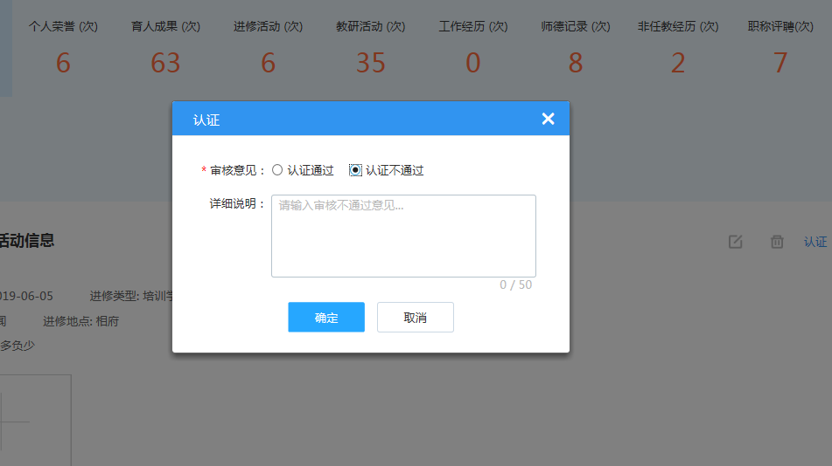

信息统计
在信息统计界面，可查看教师总体情况统计数据，包括工作情况数据、老师分布分析与获奖信息统计、综合得分统计。

工作情况一览
在工作情况一览界面，可查询教师在某个时间段内的工作情况（如教学课时数、带班数量、辅导学生数量、所在学校等），如图2-5所示。
- 输入教师名字，选择月份、状态进行筛选查询，点击“导出”按钮导出查询结果excel表格
              - 工作情况数据
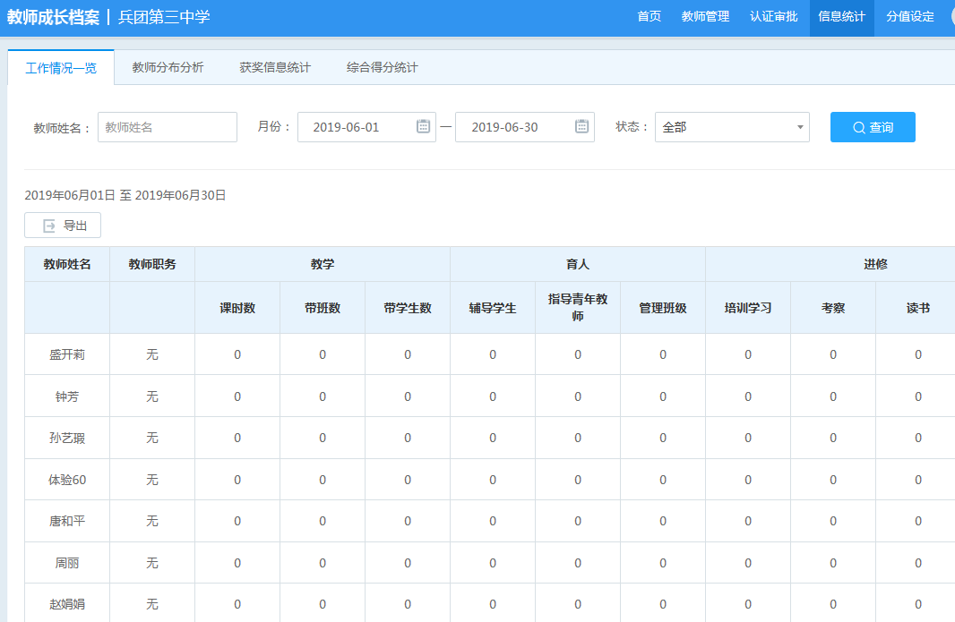

教师分布分析
在教师分布分析界面，可查看老师职称分布数据、教师学历分布数据与教师学科对比数据，如图2-6所示。
              - 教师分布分析
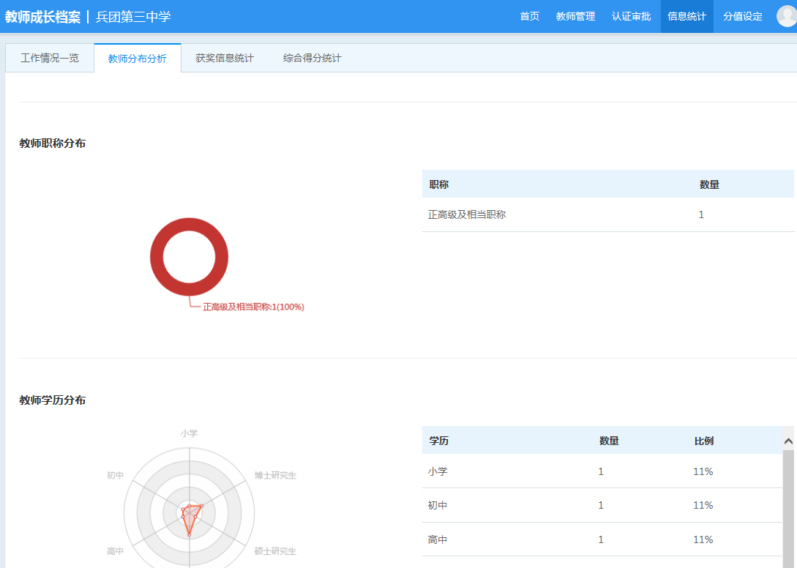

获奖信息统计
在获奖信息统计界面，可查看获奖级别统计数据与获奖明细数据，如图2-7所示。
- 选择月份等条件进行筛选查询，查询获奖级别结果，点击“导出”按钮导出excel表格
- 获奖明细-点击导出，导出查询结果的excel表格
              - 获奖信息统计
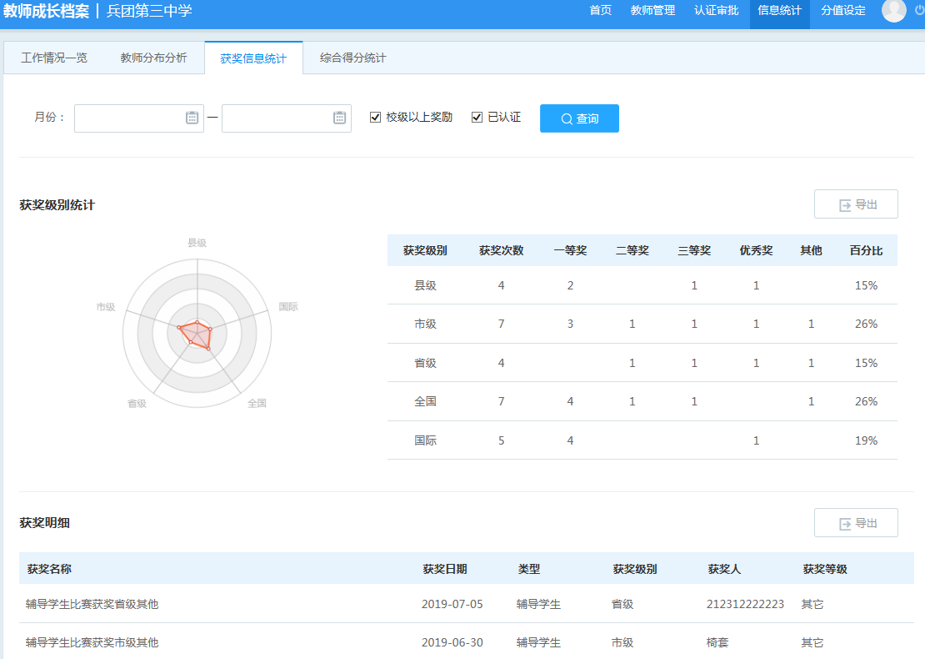

综合得分统计
- 点击综合得分统计页签，进入统计页面，可以查看到当前学年的统计排名数据；
- 根据教师姓名可以进行模糊查询对应教师的综合得分，点击“导出”按钮，导出当前结果数据。
              - 获奖信息统计

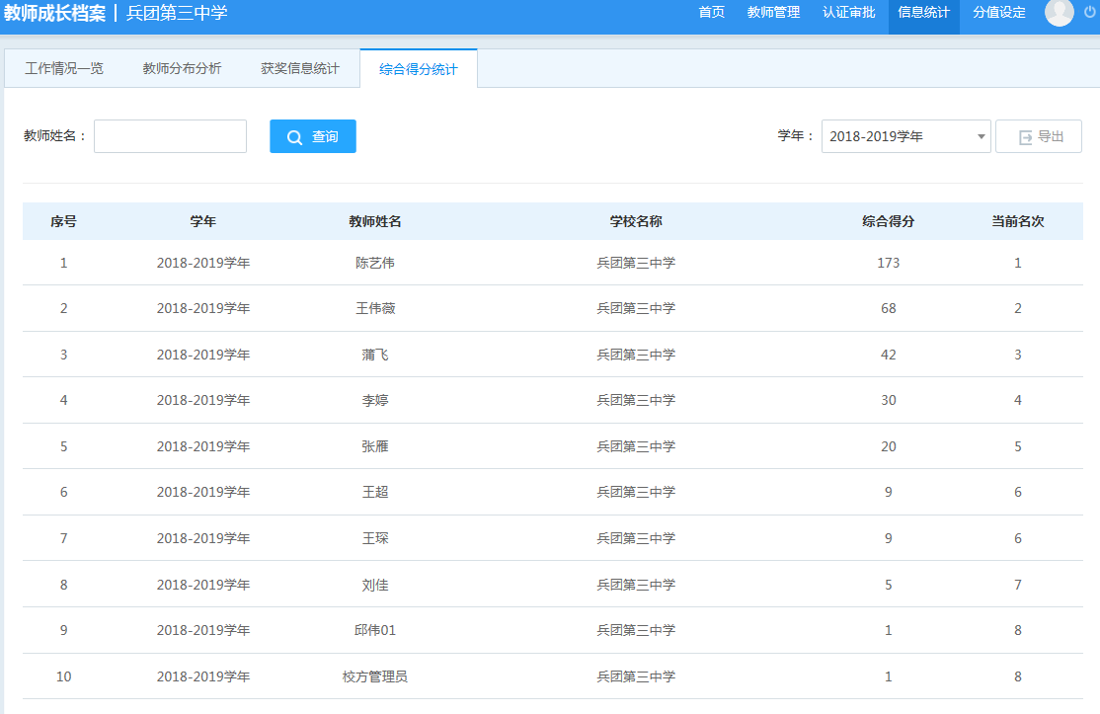

分值设定

本栏目主要是管理员进入，设定各个教师档案的分值，通过分值设定，对于已认证通过的教师档案，将会按照分值标准，计入学年的业绩综合得分。由于分值设定的五个模块都基本一致，这里仅说明综合荣誉、教学档案操作设定。
分值设定后，待下一年到来时，分值设定将会自动复制上一年设定，降低设定的工作量。
综合荣誉分值设定
- 点击综合荣誉页签，进入统计页面，点击“编辑”，列表下方分值设定变为可输入框，可输入小数点后一位数值。
- 点击“保存”，保存当前页面的分值设定；
- 非行政打折系数设定，可以输入0-100的百分比，输入后，若教师端录入档案时，勾选了非行政级别框，分值将会按照打折系数计算。例如一等奖获得8分，系数是50%，最终得分就是4分。

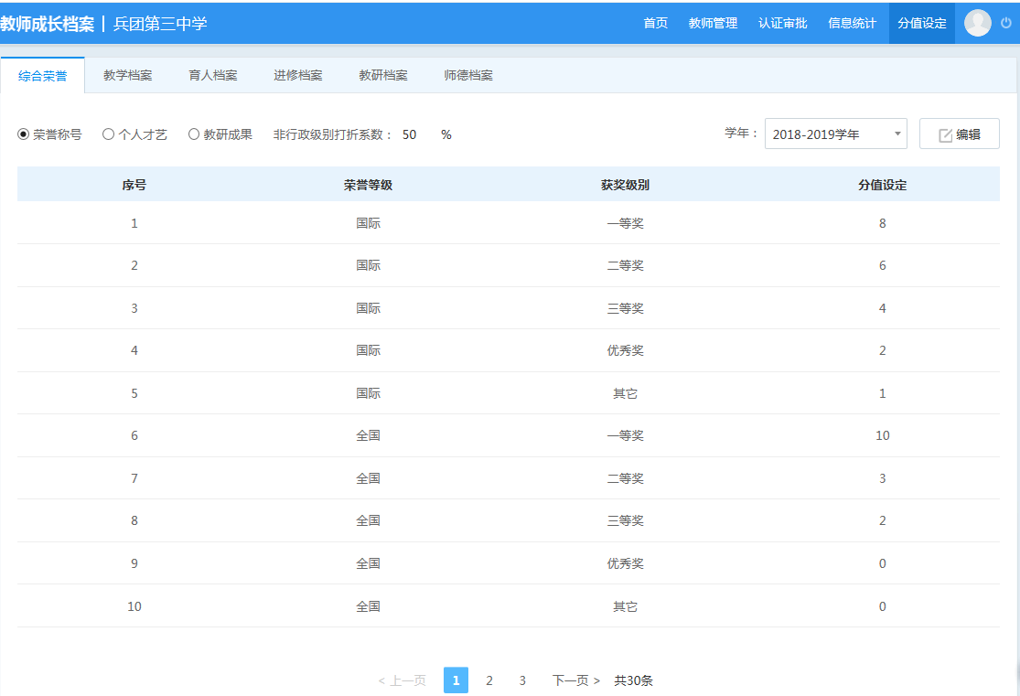

教学档案分值设定
- 点击教学档案页签，进入对应页面，点击“编辑”，列表下方分值设定变为可输入框，可输入小数点后一位数值。
- 点击“保存”，保存当前页面的分值设定；
- 学年分值上限设定，可以输入上限分值，输入后，本栏目超过分值上限部分将不会计入本栏得分和综合得分。例如本栏目上限是8分，资源上传数计分是30分，最终计入得分的只有8分是有效，避免恶意刷分。

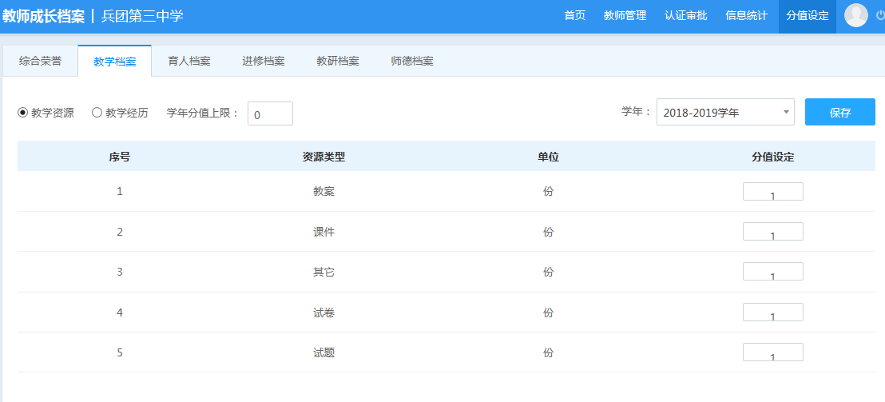
以上内容仅为本文档的试下载部分，为可阅读页数的一半内容。如要下载或阅读全文，请访问：https://d.book118.com/896140040115010055

